Het Graaf Engelberthofje is een buurttuin voor iedereen uit de buurt.

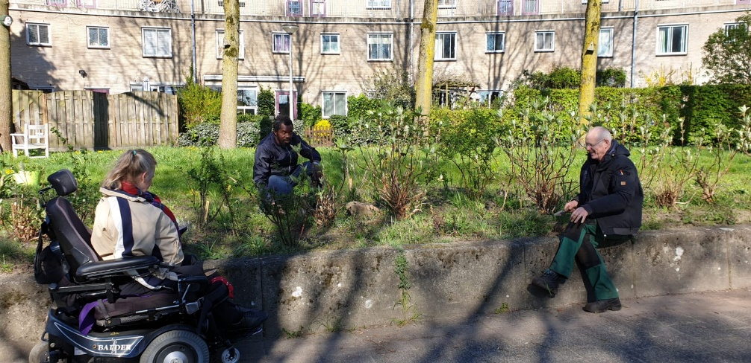

Om samen in de tuin te werken, elkaar te ontmoeten of om dingen te organiseren in de tuin.
De buurttuin ligt vlak bij het Graaf Engelbertpad

Contactpersoon: Gerda van Deelen
g.vandeelen@solcon.nl

Elke woensdagavond werken buurtbewoners in
de tuin met hulp van 033Groen wijktuinman

Help mee of kom een praatje maken in de tuin op de woensdagmiddagen van 15.00-17.00. We werken met maximaal 10 personen.

Cultuurfonds Utrecht

